Практическая работа 4
Использование стилей. Работа с формулами.

Теоретическая часть
Стилем называется набор параметров форматирования, который применяется к тексту, таблицам и спискам, чтобы быстро изменить их внешний вид.
Стили позволяют одним действием применить сразу всю группу атрибутов форматирования.
В MS Word выделяют 4 основных виде стилей (рис.1)

Рисунок 1 – Основные виды стилей в MS Word

- стиль абзаца полностью определяет внешний вид абзаца, то есть выравнивание текста, позиции табуляции, междустрочный интервал и границы, а также может включать форматирование знаков;
- стиль символа задает форматирование выделенного фрагмента текста внутри абзаца, определяя такие параметры текста, как шрифт и размер, а также полужирное и курсивное начертание;
- стиль таблицы задает вид границ, заливку, выравнивание текста и шрифты;
- стиль списка применяет одинаковое выравнивание, знаки нумерации или маркеры и шрифты ко всем спискам.
Стилевое форматирование имеет ряд преимуществ перед ручным:
- экономит время. Применить стиль как набор элементов форматирования значительно быстрее, чем применять их один за другим;
- способствует единообразию оформления документа. При ручном форматировании одинаковые по смыслу форматирования разделы могут отличаться своими форматами, применение стиля же вносит строгость в оформление документа;
- позволяет быстро изменить вид отдельных элементов во всем документе. В этом случае достаточно внести изменения в стиль, и оформление вступит в силу во всем документе.

Формулы

- Для ввода формулы можно использовать коды символов Юникода и математические элементы автозамены для замены текста символами.
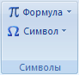
- При вводе формулы приложение Word может автоматически преобразовать формулу в профессионально-форматированную формулу.

Практическая часть
Задание 1.
- Скопируйте документ Реферат Проблема смысла жизни.doc к себе в папку и откройте его. Данный документ состоит из заголовков, подзаголовков и основного текста. При форматировании данного текста будем использовать стили оформления.
- Выделите первый абзац и выполните команду: вкладка ленты Главная ► панель инструментов Стили ► Обычный. Для заголовка Введение примените стиль Заголовок 1 т. е. заголовок первого уровня.
- Если параметры стандартных стилей нас не устраивают, то можно создать собственные стили на основе имеющихся. Создадим стиль для заголовков первого уровня. Для этого необходимо вызвать диалоговое окно Стили (Рисунок 2) командой: вкладка ленты Главная ► панель инструментов Стили ► кнопка открытия диалогового окна стилей .
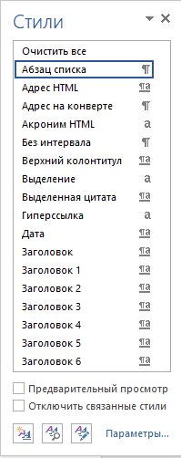
Рисунок 2 – Диалоговое окно Стили

Для создания нового стиля воспользуйтесь кнопкой и в появившемся диалоговом окне (Рисунок 3) установите следующие параметры:
- имя стиля – Основной_фамилия студента;
- основан на стиле – Обычный;
- шрифт – Times New Roman, размер символов – 14 пт, выравнивание – по ширине, отступ первой строки – 1,5 см, междустрочный интервал – полуторный, интервалы перед и после абзаца и отступы– по 0 пт.
- Для Заголовка текста создайте стиль со следующими параметрами (не забудьте поставить галочку у пункта «Обновлять автоматически» внизу диалогового окна «Создание стиля»):
- − имя стиля – Заголовок 1_фамилия студента;
- − основан на стиле – Заголовок 1;
- − шрифт – Times New Roman, размер – 14 пт, выравнивание – по центру, без абзацного отступа, начертание – полужирный, междустрочный интервал – полуторный;
- запрет висячих строк, не отрывать от следующего, не разрывать абзац (в диалоговом окне «Шрифт»);
- с новой страницы (по желанию)
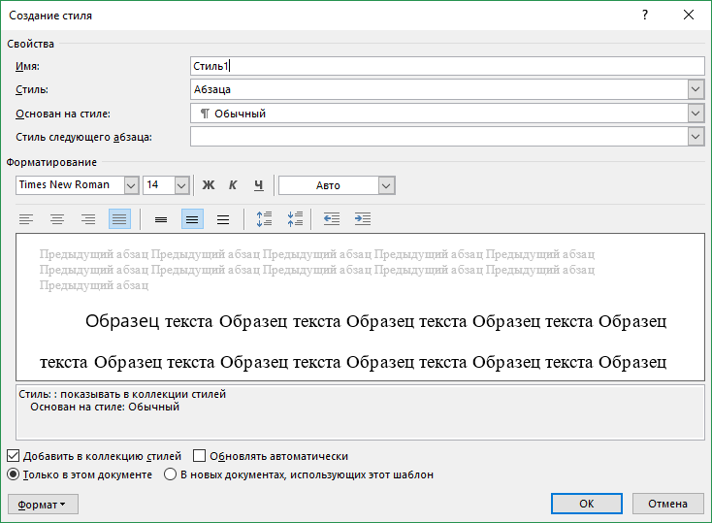
Рисунок 3 – Создание стиля
- Используя созданные стили, отформатируйте весь документ.
- Для окончательного оформления документа установите:
  - − поля (верхнее, нижнее – 2см, левое –3 см, правое – 1,5 см);
  - − номера страниц (снизу, по центру);
  - − верхний колонтитул – фамилия и имя студента;

Задание 2.
- Загрузите текстовый процессор MS WORD.
- В то место, в которое будем вставлять формулу, нужно поставить курсор.
- Затем в меню «Вставка» выбрать пункт «Объект» и в открывшемся окне выбрать объект «Microsoft Equation 3.0».
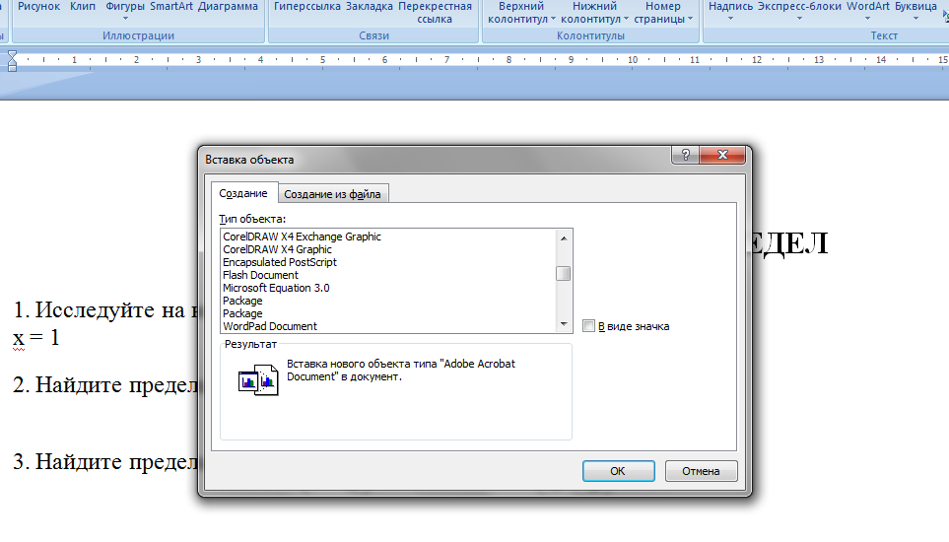
- После того, как вы выбрали необходимый объект и нажали «ОК», перед вами откроется редактор формул Microsoft Word. При этом все панели заменятся на другие панели редактора формул:
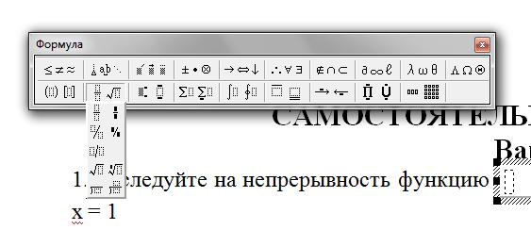
Задание 3.
- С помощью редактора формул создайте формулы:
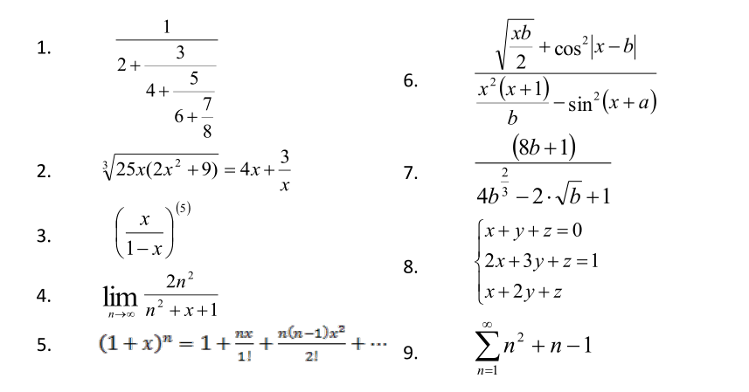

Контрольные вопросы
- Что называется стилем форматирования?
- Какие основные типы стилей форматирования есть в MS Word?
- Как создать свой стиль форматирования?
- Каким способом можно вставить формулу в текстовый документ?
- Как можно выполнить редактирование формулы?
- Какими командами можно выполнить копирование, перемещение и удаление формул?
- Как изменить вид шрифта в формуле?
- Опишите, как выполнить вставку встроенной формулы?
- Как добавить формулу в список часто используемых формул?

